บทที่ 4
ผลการวิจัยและอภิปรายผล
บทนี้นำเสนอผลลัพธ์ในขอบเขตของ Project 1 ที่พัฒนาได้ไกลที่สุดและพร้อมเชื่อมต่อสู่การใช้งานจริงในระบบ CRM คือ decision thresholding โดยระบบใช้ exact-first ร่วมกับ calibrated candidate scoring เพื่อแบ่งผลลัพธ์เป็น MATCH, REVIEW และ NO_MATCH อย่างเป็นระบบ เนื้อหาทั้งหมดอ้างอิงจากผลรันจริงในโค้ดและ artifact ภายใน workspace เท่านั้น ไม่ใช้ตัวเลขสมมติหรือค่าที่แต่งขึ้นเพื่อการเขียนรายงาน
เพื่อให้การนำเสนออ่านเป็นงานวิจัยและไหลตามลำดับของ pipeline จริง บทนี้จึงเริ่มจากการอธิบายการเตรียมข้อมูลและตัวชี้วัดที่ใช้ก่อน จากนั้นจึงอธิบาย candidate-scoring model ที่ถูกใช้ก่อน thresholding ว่า main run คืออะไรและทำงานอย่างไร แล้วจึงวิเคราะห์พฤติกรรมของโมเดลผ่าน confusion matrix, score distribution และ probability calibration ก่อนเชื่อมเข้าสู่ผลลัพธ์ระดับ production ของ exact-first + calibrated candidate scoring และปิดท้ายด้วยการวิเคราะห์ความสำคัญของคุณลักษณะทั้ง 41 ตัวที่สนับสนุนการตัดสินใจของระบบ

4.1 การเตรียมข้อมูล
ชุดข้อมูลที่ใช้ใน Project 1 เป็นข้อมูลโปรไฟล์ผู้ใช้ที่ผ่านการ normalize ให้อยู่ในโครงสร้างเดียวกันตามเทมเพลตข้อมูลที่ระบบใช้งานจริง โดยครอบคลุมข้อมูลจาก Twitter, Instagram และ Google+ archive ในขั้น full candidate pipeline ระบบคัดเฉพาะโปรไฟล์ที่พร้อมใช้งานจริงได้ 36,804 โปรไฟล์จากทั้งหมดในแหล่งข้อมูล normalized ซึ่งแต่ละโปรไฟล์ประกอบด้วยข้อมูลชื่อผู้ใช้ (Username), ชื่อจริง (Full Name), ประวัติย่อ (Bio), ลิงก์อ้างอิง (URL) และตำแหน่งที่อยู่ (Location) รวมถึง metadata เสริมที่บางแพลตฟอร์มมีไม่เท่ากัน
ข้อมูลจาก Google+ archive ยังคงเป็นส่วนที่ท้าทายที่สุดของชุดข้อมูล เนื่องจากเป็นข้อมูลตกค้างจากแพลตฟอร์มที่ยุติการให้บริการไปแล้ว ทำให้ metadata, image coverage และสัญญาณเสริมหลายประเภทไม่สมบูรณ์เท่ากับ Twitter และ Instagram สถานการณ์นี้มีความสำคัญต่อการตีความผล เพราะทำให้ Project 1 ต้องทำงานภายใต้ข้อจำกัดของข้อมูลไม่ครบจริง ไม่ใช่เพียงบนข้อมูลที่สะอาดสมบูรณ์แบบในทางทฤษฎี
ตารางที่ 4.1 จำนวน valid profiles แยกตามแพลตฟอร์มที่ใช้จริงใน Project 1
แพลตฟอร์ม | จำนวนโปรไฟล์ | สัดส่วน (%)
Twitter | 13,959 | 37.9
Instagram | 10,956 | 29.8
Google+ | 11,889 | 32.3
รวม | 36,804 | 100.0

ก่อนที่โปรไฟล์ทั้งหมดจะเข้าสู่ขั้น candidate scoring ระบบต้องผ่านกระบวนการลดพื้นที่ค้นหาก่อน เพราะหากเปรียบเทียบทุกคู่แบบ cross-platform โดยตรงจะมีจำนวนคู่สูงถึง 449,149,239 คู่ การลด search space จึงเป็นเงื่อนไขจำเป็นของ Project 1 ไม่ใช่เพียงขั้นตอนเสริม โดย pipeline ใช้ exact-first ร่วมกับ blocking เพื่อดึงคู่ที่หลักฐานชัดมากออกมา merge อัตโนมัติทันที และกันเฉพาะคู่ที่ยังมีความกำกวมเข้าสู่ขั้น candidate scoring
ตารางที่ 4.2 ผลของขั้นเตรียม candidate set ก่อนเข้าสู่ candidate scoring
รายการ | ค่าที่ได้
All cross-platform pairs | 449,149,239
Exact-first auto-accepted pairs | 12,403
Candidate pairs for model | 2,073,842
Search-space reduction | 99.54%
Ground-truth coverage | 88.67%

สำหรับชุดข้อมูลที่ใช้พัฒนา candidate-scoring model ระบบใช้ leak-safe split ที่ไม่มี component overlap ระหว่าง train, validation และ test และไม่มี self-pairs ค้างอยู่ในชุดข้อมูล การแบ่งลักษณะนี้ช่วยป้องกัน optimistic bias ที่มักเกิดขึ้นในงาน identity resolution เมื่อ entity เดียวกันหลุดไปอยู่หลาย split พร้อมกัน
ตารางที่ 4.3 โครงสร้างของ supervised split สำหรับ main run
Split | Profiles | Positive Pairs | Random Negatives | Hard Negatives | Rows รวม
Train | 22,478 | 20,470 | 15,346 | 5,987 | 41,803
Validation | 7,925 | 4,386 | 3,289 | 905 | 8,580
Test | 6,401 | 4,387 | 3,290 | 636 | 8,313

ตารางที่ 4.3 แสดงว่าผู้วิจัยไม่ได้ฝึกโมเดลจาก positive pairs เพียงอย่างเดียว แต่ใช้ทั้ง `random negatives` และ `hard negatives` เพื่อทำให้ model เห็นกรณีที่แยกได้ง่ายและกรณีที่สับสนคล้ายกันมากในเวลาเดียวกัน การออกแบบนี้ส่งผลโดยตรงต่อคุณภาพของ calibrated candidate scoring ในขั้นถัดไป

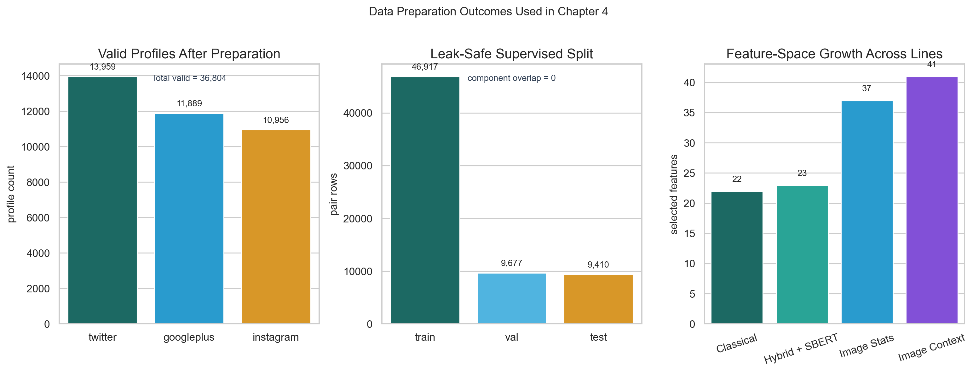
รูปที่ 4.1 สรุปผลการเตรียมข้อมูลของ Project 1 แสดง valid profiles แยกตามแพลตฟอร์ม, โครงสร้างของ leak-safe supervised split และการเติบโตของ feature space จาก baseline ไปสู่ main run แบบ image_context

4.2 วิธีวัดประสิทธิภาพ
การประเมินผลใน Project 1 แบ่งออกเป็น 3 ระดับตามลำดับของ pipeline จริง ได้แก่ ระดับการลดพื้นที่ค้นหา, ระดับ candidate scoring และระดับ decision thresholding สำหรับการใช้งานจริงใน CRM การแยกตัวชี้วัดออกตามหน้าที่ของแต่ละขั้นมีความสำคัญ เพราะค่า metric ที่ดีในระดับหนึ่งไม่ได้แปลว่าระบบพร้อมใช้งานจริงโดยอัตโนมัติเสมอไป

4.2.1 ตัวชี้วัดสำหรับ Search Space Reduction และ Candidate Retrieval
ในขั้นก่อนเข้าสู่ candidate scoring ผู้วิจัยใช้ตัวชี้วัดหลัก 2 ค่า คือ Reduction Ratio และ Ground-truth Coverage
Reduction Ratio = 1 - (Pairs_after / Pairs_before)
ค่าแรกสะท้อนว่าระบบลดจำนวนคู่ที่ต้องตรวจต่อได้มากเพียงใด ยิ่งสูงยิ่งดี เพราะหมายถึง pipeline ประหยัดภาระการคำนวณในขั้น scoring ได้มาก
Ground-truth Coverage = (True matches retained after exact-first + blocking) / (True matchesทั้งหมด)
ค่านี้สะท้อนว่ายังเก็บคู่จริงที่ควรตรวจต่อไว้ได้มากเพียงใด หาก coverage ต่ำเกินไป โมเดลในขั้นถัดไปจะไม่มีโอกาสกู้คู่จริงที่ถูกตัดออกไปแล้ว

4.2.2 ตัวชี้วัดสำหรับ Candidate Scoring
ในระดับ candidate scoring ผู้วิจัยใช้ตัวชี้วัดมาตรฐานของงานจัดอันดับและจำแนก ได้แก่ Precision, Recall, F1-score, Average Precision (AP) และ ROC-AUC
Precision = TP / (TP + FP)
Recall = TP / (TP + FN)
F1-score = 2 x (Precision x Recall) / (Precision + Recall)
นอกจากนั้นยังใช้ Confusion Matrix เพื่อดูโครงสร้างความผิดพลาดของโมเดล และใช้ precision@k เพื่อวัดคุณภาพของลำดับคู่ที่คะแนนสูงสุดบน full candidate pairs ซึ่งมีความสำคัญมากในระบบที่ต้องนำคะแนนไปใช้จัดลำดับงาน review ต่อ

4.2.3 ตัวชี้วัดสำหรับ Probability Calibration และ Decision Thresholding
เมื่อคะแนนของโมเดลถูกใช้ในบริบท production ตัวชี้วัดที่สำคัญจะเปลี่ยนจาก metric เชิงจำแนกทั่วไปไปสู่ metric เชิงการตัดสินใจ ได้แก่ Expected Calibration Error (ECE), final match-only precision, final match-only recall, ขนาดของ review queue และผลลัพธ์ปลายทางของแต่ละ tier (MATCH, REVIEW, NO_MATCH)
ECE ใช้ตรวจสอบว่าความน่าจะเป็นที่ผ่านการ calibration แล้วสอดคล้องกับสัดส่วนความจริงมากเพียงใด หาก ECE ต่ำแสดงว่า threshold ปลายทางเช่น 0.98 หรือ 0.95 มีความหมายเชิงปฏิบัติการมากขึ้น ในขณะที่ final match-only precision และ final match-only recall ใช้ตอบคำถามปลายทางโดยตรงว่า operating point ที่เลือกไว้เหมาะกับการ merge อัตโนมัติใน CRM หรือไม่

4.3 Candidate-Scoring Model ที่ใช้ก่อน Decision Thresholding
main run ที่ถูกใช้เป็นฐานของ Project 1 คือ image_context_r075_h20_s42 จากชุดทดลอง multimodal suite ซึ่งสืบทอด pair construction, leakage-safe split และ calibration logic มาจาก rebuilt hybrid pipeline เดิม ดังนั้นผลในบทนี้จึงไม่ใช่ผลจาก pair source ที่รั่วหรือ split ที่มี entity overlap ระหว่าง train, validation และ test
โมเดลในงานนี้ไม่ได้รับ raw profiles เข้าไปโดยตรง แต่แปลงโปรไฟล์สองฝั่งให้เป็น pair-level feature vector ก่อนเสมอ โดยโครงสร้างของ feature space เติบโตเป็นลำดับจาก 22 baseline text+attribute features ไปเป็น 23 features เมื่อเพิ่ม SBERT, ขยายเป็น 37 features เมื่อเพิ่ม image statistics และสิ้นสุดที่ 41 features เมื่อเพิ่ม caption-to-text cross signals ใน run แบบ image_context วิธีออกแบบเช่นนี้ทำให้ระบบทำงานในฐานะ tabular candidate scorer ที่เรียนรู้จากหลักฐานเชิงความคล้ายของคู่โปรไฟล์หลายประเภทพร้อมกัน

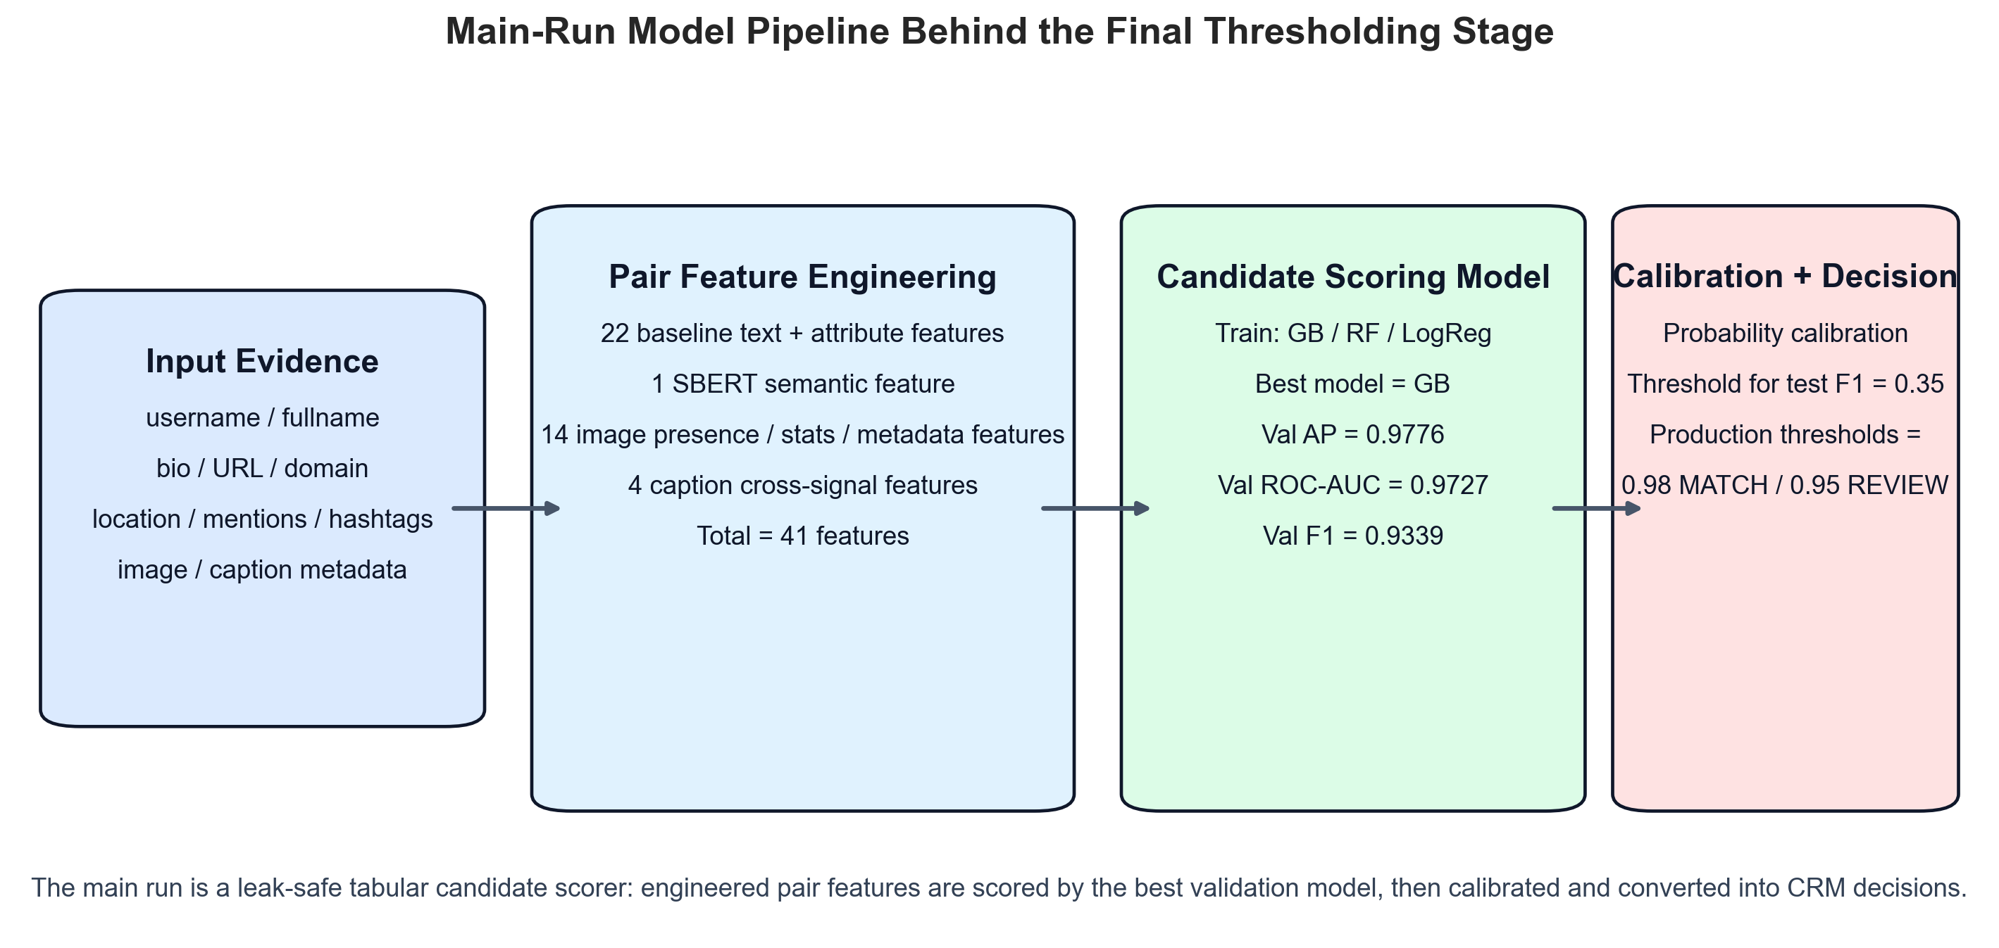
รูปที่ 4.2 โครงสร้างของ main-run model pipeline สำหรับ Project 1 เริ่มจากการสร้าง pair features จากข้อมูลชื่อ, ข้อความ, attribute, ภาพ และ caption จากนั้นให้ candidate-scoring model ประเมินคะแนน ก่อนผ่าน probability calibration และ decision thresholding

จากรูปที่ 4.2 จะเห็นว่าตัวแบบในงานนี้ไม่ใช่ end-to-end deep model ที่เรียนรู้จากข้อมูลดิบทั้งก้อน แต่เป็น pipeline เชิงวิศวกรรมข้อมูลที่แยกขั้นชัดเจน กล่าวคือผู้วิจัยสร้าง feature table ระดับคู่ก่อน แล้วจึงให้ model family ที่เหมาะกับข้อมูลเชิงตารางเรียนรู้รูปแบบการแยก MATCH / NO_MATCH วิธีนี้เหมาะกับขอบเขตของ Project 1 เพราะอธิบายได้ชัด, debug ได้ง่าย และรองรับการนำคะแนนไป calibrate และ threshold ต่อในเชิงปฏิบัติการ

4.3.1 การเลือกโมเดลและการเปรียบเทียบ candidate-scoring configurations
ภายใน main run ระบบฝึกและเปรียบเทียบอย่างน้อย Gradient Boosting, Random Forest และ Logistic Regression แล้วเลือกโมเดลที่ให้ผลดีที่สุดบน validation set ซึ่ง experiment_report.json ระบุชัดว่า best_model = gb หรือ Gradient Boosting
ตารางที่ 4.4 ผล validation leaderboard ภายใน main run
Model | Val AP | Val ROC-AUC | ข้อสรุปใน run
Gradient Boosting | 0.9795 | 0.9720 | ดีที่สุด
Random Forest | 0.9778 | 0.9696 | รองลงมา
Logistic Regression | 0.9431 | 0.9245 | ต่ำกว่าสองตัวแรกชัดเจน

เพื่อไม่ให้การเลือก Gradient Boosting อิงเพียง leaderboard ภายใน run เดียว ผู้วิจัยยัง benchmark model families หลายชนิดบน final 41-feature split เดียวกันเพิ่มเติม ซึ่งรวมถึง MLP, Extra Trees, AdaBoost, Logistic Regression และ Linear SVM ด้วย ผลนี้ช่วยยืนยันว่า Gradient Boosting เป็น model family ที่ให้สมดุลของ AP, ROC-AUC, F1 และ Precision ดีที่สุดบน split เดียวกัน

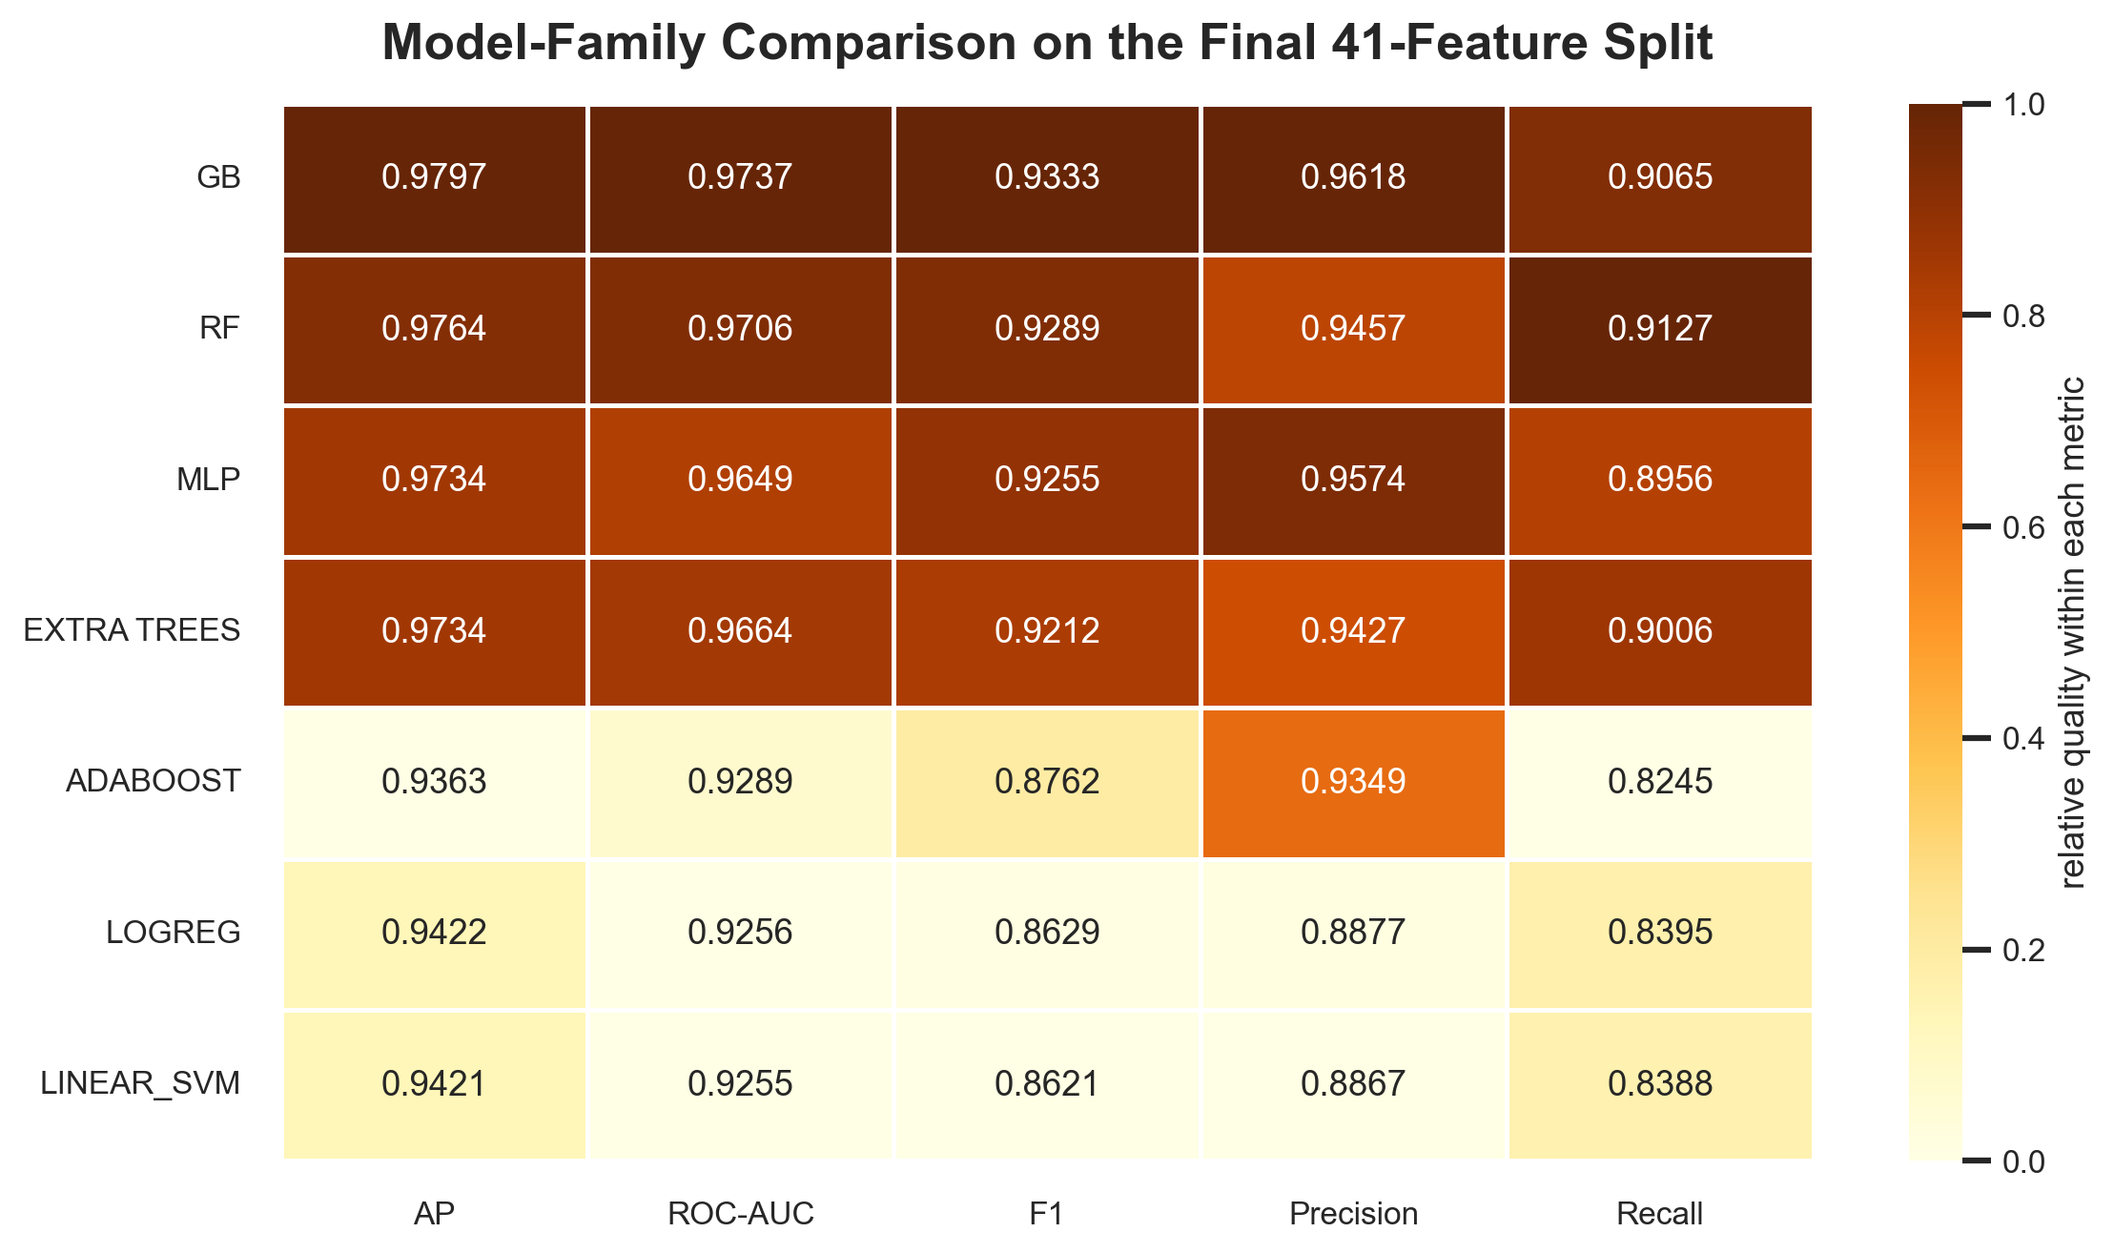
รูปที่ 4.3 การเปรียบเทียบ model families บน final 41-feature split โดยใช้สีแสดงคุณภาพสัมพัทธ์ภายในแต่ละ metric และใช้ตัวเลขในเซลล์แสดงค่าจริงของ AP, ROC-AUC, F1, Precision และ Recall

พร้อมกันนั้น ผู้วิจัยยังเปรียบเทียบ candidate-scoring configurations ที่ใช้ pair set และ split เดียวกัน เพื่อพิสูจน์ว่า image_context เหมาะสมกว่าการหยุดที่ text_attr_hybrid หรือ image_stats
ตารางที่ 4.5 ผลเปรียบเทียบ candidate-scoring configurations ที่ใช้เลือก main run
Configuration | Feature Count | AP | ROC-AUC | F1 | Precision | Recall
Text/Attribute Hybrid | 23 | 0.9782 | 0.9715 | 0.9330 | 0.9538 | 0.9132
Image Statistics | 37 | 0.9789 | 0.9731 | 0.9340 | 0.9537 | 0.9152
Image Context | 41 | 0.9789 | 0.9734 | 0.9340 | 0.9507 | 0.9179

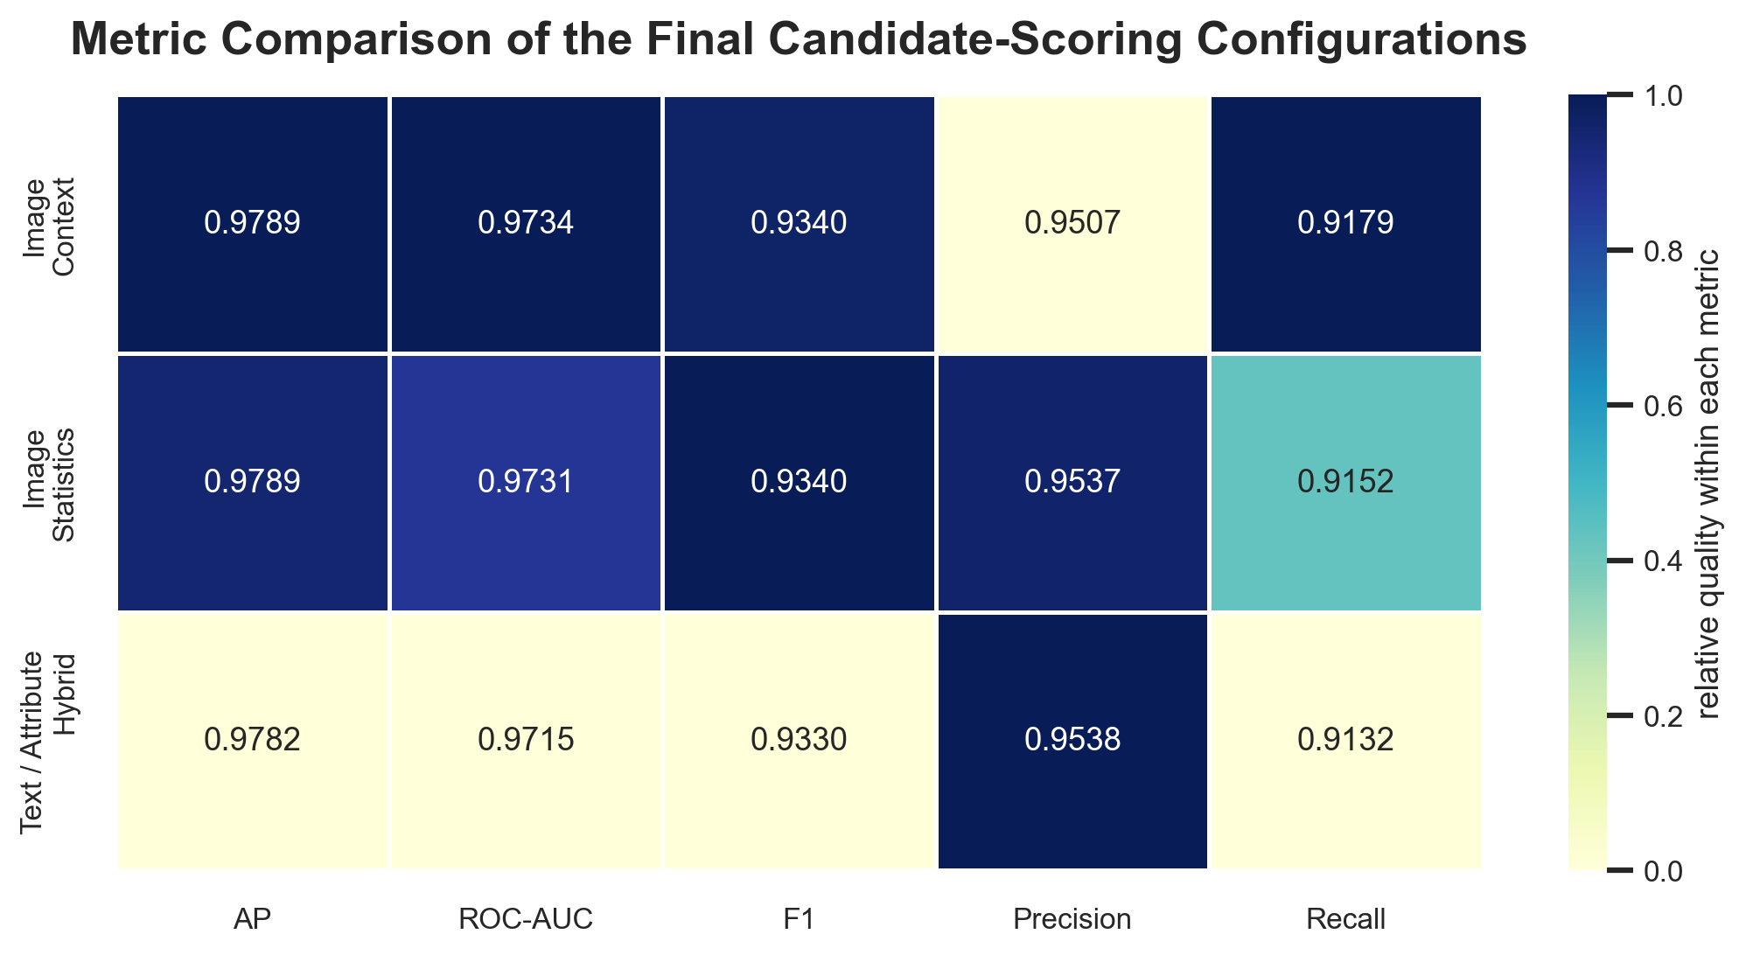
รูปที่ 4.4 การเปรียบเทียบ metric ของ candidate-scoring configurations โดยใช้สีแสดงคุณภาพสัมพัทธ์ภายในแต่ละ metric และใช้ตัวเลขในเซลล์แสดงค่าจริงของ AP, ROC-AUC, F1, Precision และ Recall

ผลในตารางที่ 4.5 และรูปที่ 4.4 แสดงว่า image_context เป็น configuration ที่เหมาะสมที่สุดสำหรับ Project 1 เพราะให้ AP, ROC-AUC และ Recall สูงที่สุดในภาพรวม แม้ Image Statistics จะมี F1 สูงกว่าในหลักทศนิยมลึกบางจุด แต่ความต่างนั้นน้อยมากเมื่อเทียบกับข้อได้เปรียบของ Image Context ในด้าน ranking quality และความครอบคลุมของคู่จริง

4.3.2 ผลเชิงจำแนกของ Main Run บน Test Split
เมื่อใช้ threshold เชิงจำแนก 0.35 บน test split main run ให้ Precision = 0.9507, Recall = 0.9179 และ F1 = 0.9340 พร้อม confusion matrix TN = 3,717, FP = 209, FN = 360 และ TP = 4,027
ตารางที่ 4.6 ผลของ main run บน test split ก่อนเข้าสู่ production thresholding
รายการ | ค่าที่ได้
Best model | Gradient Boosting
Feature count | 41
Threshold สำหรับ test classification | 0.35
Test AP | 0.9789
Test ROC-AUC | 0.9734
Test F1 | 0.9340
Test Precision | 0.9507
Test Recall | 0.9179
TN / FP / FN / TP | 3,717 / 209 / 360 / 4,027

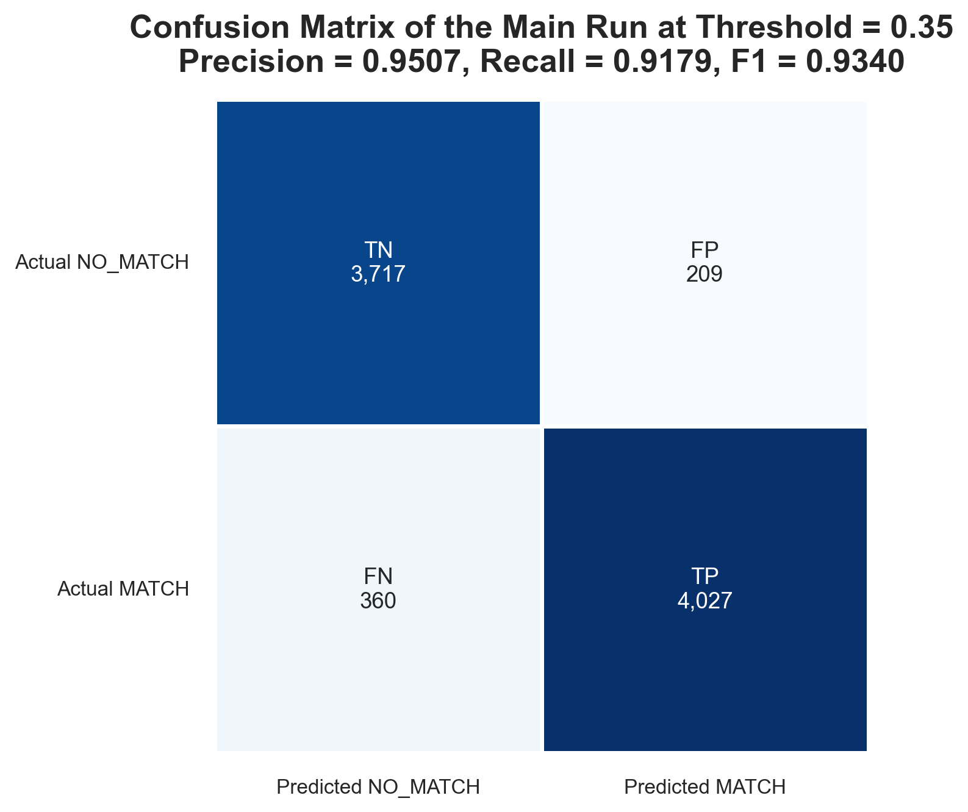
รูปที่ 4.5 Confusion matrix ของ main run บน test split ที่ threshold = 0.35 แสดงสมดุลระหว่าง true positives, false positives, true negatives และ false negatives ของโมเดลก่อนเข้าสู่ขั้น decision thresholding ระดับ production

ผลนี้ชี้ว่า main run สามารถรักษาสมดุลระหว่างความเข้มงวดและความครอบคลุมได้ดี กล่าวคือจำนวน false positives อยู่ในระดับต่ำเมื่อเทียบกับ true positives และจำนวน false negatives ก็ไม่ได้สูงเกินไปจนทำให้ recall ตกลงอย่างมีนัยสำคัญ หากมองในมุมของ pipeline ทั้งระบบ ผลในระดับนี้เหมาะกับการส่งต่อเข้าสู่ขั้น calibration และ thresholding มากกว่าการใช้ตัดสินใจ merge โดยตรง

4.3.3 การกระจายคะแนนและ Threshold Trade-off
เมื่อพิจารณาการกระจายของ calibrated probabilities บน test split จะเห็นว่าคู่ NO_MATCH ส่วนใหญ่กระจุกตัวอยู่ใกล้ศูนย์ ขณะที่คู่ MATCH กระจุกตัวอยู่ใกล้หนึ่งอย่างชัดเจน โดยค่าเฉลี่ยของกลุ่ม NO_MATCH อยู่ที่ประมาณ 0.1095 และค่ามัธยฐานอยู่ที่ 0.0684 ส่วนกลุ่ม MATCH มีค่าเฉลี่ย 0.9012 และค่ามัธยฐานสูงถึง 0.9966 การแยกตัวของสอง distribution นี้เป็นสัญญาณว่าตัวแบบมีความสามารถในการจัดลำดับคู่ที่น่าใช่และไม่น่าใช่ออกจากกันได้ดี

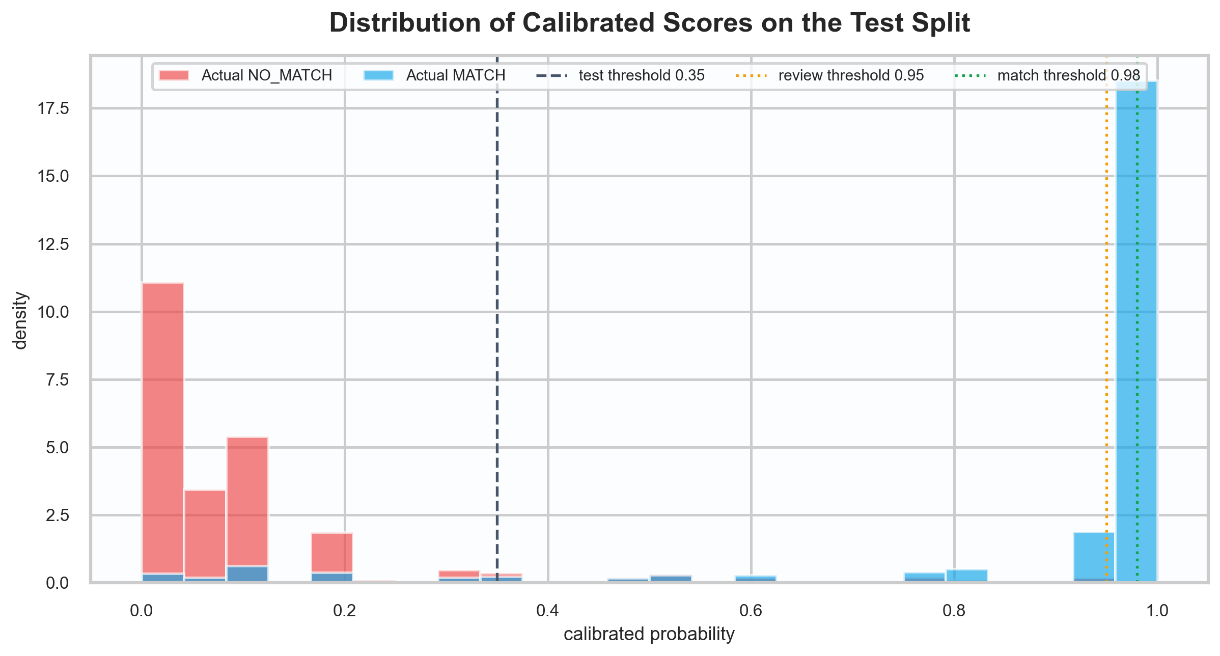
รูปที่ 4.6 การกระจายของ calibrated scores บน test split แยกตาม Actual MATCH และ Actual NO_MATCH พร้อมเส้นอ้างอิงที่ threshold = 0.35 และเส้น production thresholds ที่ 0.95 และ 0.98

รูปที่ 4.6 ช่วยให้เห็นชัดว่า threshold สำหรับการประเมินเชิงจำแนก (0.35) และ threshold สำหรับการใช้งานจริง (0.95 / 0.98) อยู่คนละบริบทกัน threshold 0.35 อยู่ในช่วงที่ optimize ความสมดุลของ F1 บน test split ขณะที่ threshold ปลายทางถูกเลื่อนไปยังปลายขวาของ distribution เพื่อคุม precision สำหรับการ merge จริงให้เข้มงวดขึ้นมาก
หากพิจารณาความสัมพันธ์ระหว่าง precision, recall และ F1 เมื่อขยับ threshold จะเห็น trade-off ชัดเจน กล่าวคือ threshold ต่ำช่วยให้ recall สูง แต่ precision ลดลงเร็ว ขณะที่ threshold สูงช่วยคุม precision ได้ดีขึ้นแลกกับ recall ที่ลดลง ซึ่งเป็นเหตุผลสำคัญที่ทำให้ production operating point ต้องแยก MATCH ออกจาก REVIEW แทนการใช้ threshold เดียวบังคับทั้งระบบ

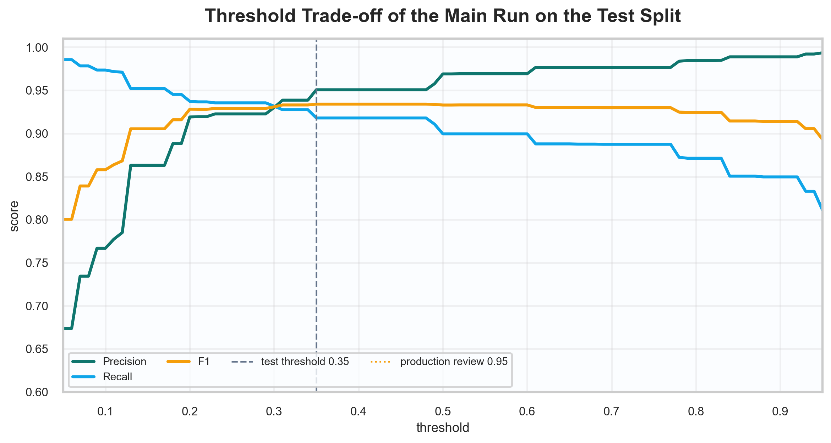
รูปที่ 4.7 พฤติกรรมของ Precision, Recall และ F1 ของ main run เมื่อเปลี่ยน threshold บน test split แสดงความแตกต่างระหว่าง threshold เชิงจำแนกที่ 0.35 กับ production review threshold ที่ 0.95

ที่ threshold 0.35 ระบบได้ Precision = 0.9507, Recall = 0.9179 และ F1 = 0.9340 ซึ่งเหมาะสำหรับการประเมินเชิงแบบจำลอง แต่เมื่อยก threshold ไปถึง 0.95 ค่า precision บน test split จะสูงขึ้นเป็นประมาณ 0.9936 ขณะที่ recall ลดลงเหลือประมาณ 0.8110 และ F1 ลดลงมาอยู่ที่ประมาณ 0.8931 ผลนี้อธิบายได้ตรงไปตรงมาว่าทำไม production จึงต้องเพิ่มชั้น REVIEW เข้ามาช่วยรับคู่ที่ยังมีศักยภาพแต่ไม่ควรถูก auto-merge ทันที

4.3.4 การสอบเทียบความน่าจะเป็นด้วย Isotonic Regression
หลังจากเลือกโมเดลที่ดีที่สุดแล้ว pipeline ไม่ได้นำค่าความน่าจะเป็นดิบจาก predict_proba() ไปใช้ตัดสินใจใน production ทันที แต่ใช้ IsotonicRegression(out_of_bounds="clip") เป็นตัว calibrate คะแนนก่อนเสมอ ตาม logic ที่ inherited มาจาก rebuilt hybrid pipeline โดยขั้นตอนจริงคือ fit isotonic calibrator บน validation raw scores กับ validation labels จากนั้นจึงนำ calibrator เดียวกันไปแปลงคะแนนของ train, validation และ test ให้กลายเป็น calibrated probabilities ก่อนเลือก operating point ระดับ production
ผลจาก score files ของ main run แสดงว่า isotonic calibration ทำงานได้ดีมาก โดย validation set ซึ่งเป็นชุดที่ใช้ fit calibrator มี ECE = 0.0000 และ test set มี ECE = 0.0044 เท่านั้น ค่าที่ต่ำมากนี้สะท้อนว่า calibrated probabilities บน test ยังคงเกาะใกล้ observed positive rate ในแต่ละช่วงคะแนนอยู่มาก

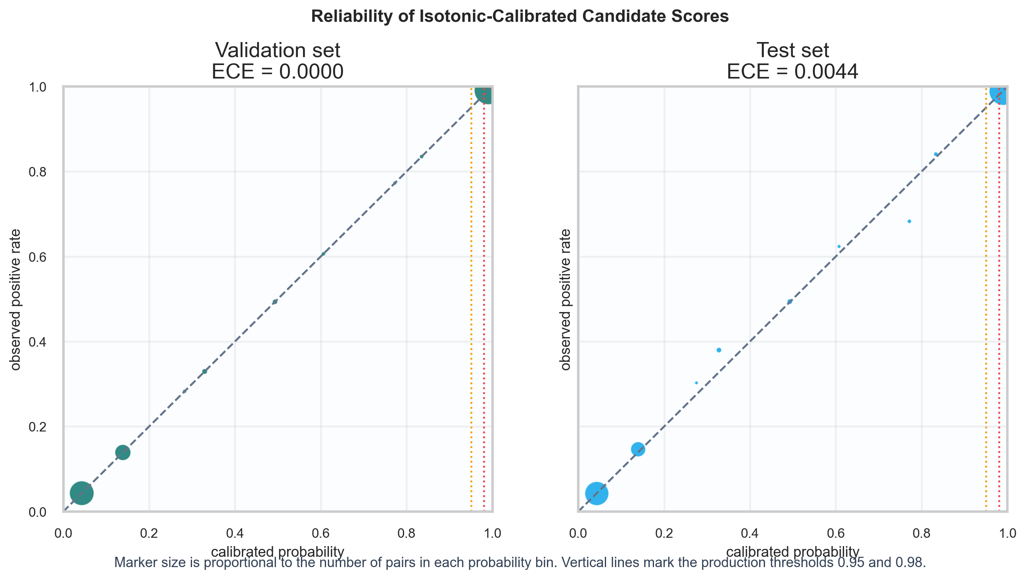
รูปที่ 4.8 Reliability ของ calibrated probabilities หลังผ่าน Isotonic Regression เปรียบเทียบ validation set และ test set โดยใช้ขนาด marker แทนจำนวนคู่ในแต่ละ probability bin และเส้นตั้งแสดง production thresholds ที่ 0.95 และ 0.98

รูปที่ 4.8 ให้ข้อสรุปสำคัญว่า calibrated score ของ main run มีความน่าเชื่อถือเพียงพอสำหรับการกำหนด operating point เชิง production กล่าวคือ validation reliability curve เกือบซ้อนทับเส้นทแยงตามธรรมชาติของ isotonic fit ขณะที่ test curve ยังเกาะใกล้แนวอุดมคติอยู่มาก แม้บาง bin ขนาดเล็กจะมีความผันผวนตามจำนวนตัวอย่างที่น้อย

4.3.5 คุณภาพการจัดอันดับบน Full Candidate Pairs
นอกเหนือจากผลบน test split ผู้วิจัยยังประเมินคุณภาพการจัดอันดับของ calibrated candidate scores บน candidate pairs จริงทั้งหมด 2,073,842 คู่ที่ผ่าน blocking เข้ามา ผลลัพธ์แสดงว่า candidate_avg_precision = 0.6017 และ candidate_roc_auc = 0.9600 พร้อมค่า precision@100 = 0.9800, precision@500 = 0.9800, precision@1000 = 0.9820 และ precision@5000 = 0.9472

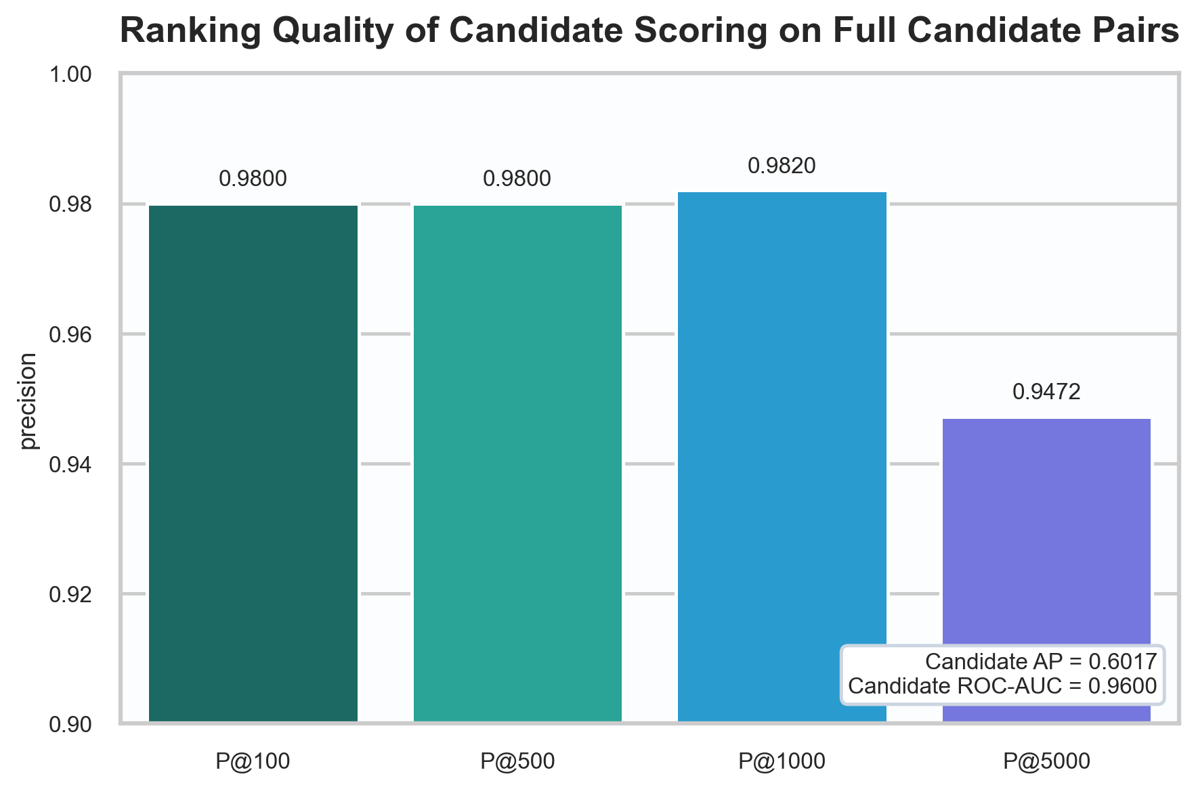
รูปที่ 4.9 คุณภาพการจัดอันดับของ candidate scoring บน full candidate pairs โดยแสดง precision@100, precision@500, precision@1000 และ precision@5000 ร่วมกับค่า Candidate AP และ ROC-AUC

ค่าเหล่านี้มีความหมายเชิงระบบมาก เพราะชี้ว่าแม้ candidate pool จริงจะมี class imbalance สูงและมี candidate count ระดับล้านคู่ แต่คะแนนของโมเดลยังสามารถดันคู่จริงจำนวนมากขึ้นไปอยู่ในอันดับต้น ๆ ได้อย่างมีประสิทธิภาพ ซึ่งเป็นคุณสมบัติที่จำเป็นมากสำหรับ thresholding และ review workflow

4.4 Exact-First ร่วมกับ Calibrated Candidate Scoring สำหรับ Decision Thresholding
เมื่อได้ candidate-scoring model ที่ผ่านการ calibration แล้ว ขั้นถัดไปคือการนำคะแนนดังกล่าวไปเชื่อมกับ exact-first เพื่อสร้างกฎตัดสินใจที่ใช้ได้จริงใน CRM จุดตั้งต้นของปัญหานี้คือ valid profiles 36,804 โปรไฟล์ก่อให้เกิดคู่แบบ cross-platform ทั้งหมด 449,149,239 คู่ ซึ่งไม่สามารถเปรียบเทียบทุกคู่โดยตรงได้ในทางปฏิบัติ ดังนั้น pipeline จึงต้องลด search space ก่อน
ผลรันจริงแสดงว่า exact-first และ blocking สามารถคัดคู่ exact ที่ merge ได้ทันที 12,403 คู่ และลดคู่ที่ต้องให้โมเดลประเมินต่อเหลือ 2,073,842 คู่ คิดเป็นการลดพื้นที่ค้นหาลง 99.54% พร้อมรักษา coverage ของ ground-truth matches ไว้ 88.67%
ตารางที่ 4.7 Retrieval funnel ของ Project 1 ก่อนเข้าสู่การตัดสินใจปลายทาง
ขั้นตอน | จำนวนคู่
All cross-platform pairs | 449,149,239
Exact-first auto-accepted pairs | 12,403
Candidate pairs for model | 2,073,842
Final MATCH only | 20,549
REVIEW queue | 86,296

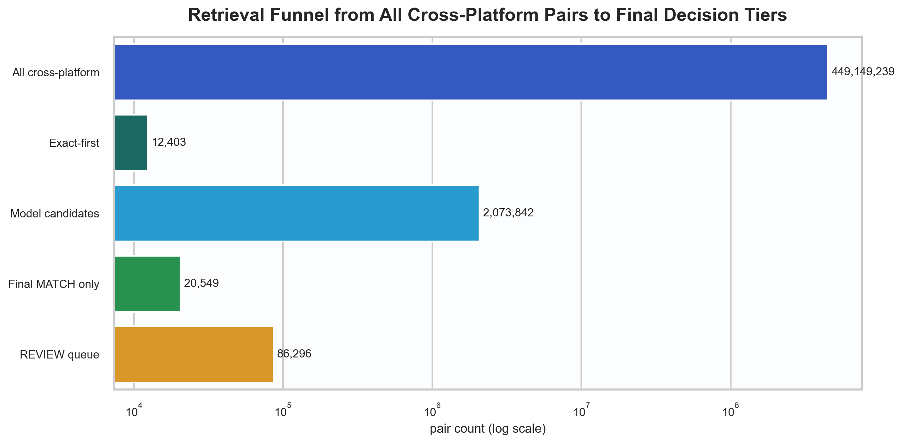
รูปที่ 4.10 Retrieval funnel ของ Project 1 แสดงการลด search space จาก all cross-platform pairs ไปสู่ exact-first pairs, model candidates, final MATCH only และ REVIEW queue

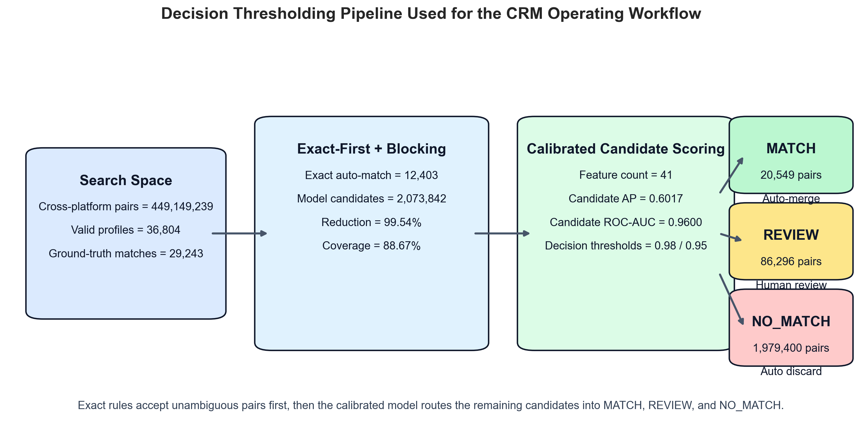
รูปที่ 4.11 โครงสร้างของ Project 1 ในขั้น decision thresholding เริ่มจาก exact-first และ blocking ก่อนส่ง candidate pairs เข้าสู่ calibrated candidate scoring แล้วแยกผลลัพธ์เป็น MATCH, REVIEW และ NO_MATCH

ตารางที่ 4.7 และรูปที่ 4.10-4.11 ชี้ให้เห็นว่า `exact-first` ไม่ได้เป็นเพียง heuristic เสริม แต่เป็นองค์ประกอบหลักของ Project 1 เพราะช่วยดึงคู่ที่ชัดมากออกจากระบบตั้งแต่ต้น และเปิดทางให้โมเดลโฟกัสเฉพาะคู่ที่กำกวมกว่า ซึ่งเป็นส่วนที่ calibration และ thresholding จะสร้างคุณค่าจริง

4.5 ผลลัพธ์ปลายทางของ MATCH, REVIEW และ NO_MATCH สำหรับ CRM
ในระดับ production operating point ที่ถูกนำไปใช้จริง ระบบกำหนด match_threshold = 0.98 และ review_threshold = 0.95 เพื่อควบคุมความเสี่ยงของการ merge ผิดในบริบท CRM ซึ่ง false merge ถือเป็นความเสียหายที่รุนแรงกว่าการส่งคู่ไปให้มนุษย์ตรวจซ้ำ กติกาการตัดสินใจจริงจึงเป็นดังนี้
- ถ้า username หรือ URL ตรงกันแบบ exact ให้ตัดสินเป็น MATCH ทันที
- ถ้าไม่ใช่ exact pair แต่ calibrated score >= 0.98 ให้ตัดสินเป็น MATCH
- ถ้าคะแนนอยู่ในช่วง 0.95 <= score < 0.98 ให้ส่งเข้า REVIEW
- ถ้าคะแนนต่ำกว่า 0.95 ให้ตัดสินเป็น NO_MATCH
ตารางที่ 4.8 Operating point ที่ใช้จริงในขั้น decision thresholding
ชั้นการตัดสินใจ | เงื่อนไข | จำนวนคู่ | บทบาทใน workflow
Exact-First | Username หรือ URL ตรงกันแบบ exact | 12,403 | ส่งเข้า `MATCH` ทันที
High-score Match | Calibrated score `>= 0.98` | 8,146 | ส่งเข้า `MATCH` แบบอัตโนมัติ
Review Band | `0.95 <= score < 0.98` | 86,296 | ส่งเข้า `REVIEW` ให้ผู้เชี่ยวชาญ
Low-score Reject | `score < 0.95` | 1,979,400 | ตัดเป็น `NO_MATCH`

เมื่อใช้ threshold ปลายทาง 0.98 / 0.95 กับคะแนนที่ผ่านการ calibration แล้ว ระบบได้ผลลัพธ์ปลายทางเป็น MATCH = 20,549 คู่, REVIEW = 86,296 คู่ และ NO_MATCH = 1,979,400 คู่ จาก final decisions ทั้งหมด 2,086,245 คู่ กล่าวอีกนัยหนึ่งคือระบบสามารถจัดการคู่ส่วนใหญ่ได้อัตโนมัติ และกันคู่ที่ยังไม่แน่ชัดออกมาให้มนุษย์ตรวจเพียง 4.14% ของ final decisions เท่านั้น
คุณภาพของ MATCH ที่ระบบยอม merge อัตโนมัติเป็นจุดที่สำคัญที่สุดสำหรับ CRM หลังรวม exact matches กับ high-score matches เข้าด้วยกัน ระบบได้ final match-only precision = 0.9550 และ final match-only recall = 0.6711 ความหมายเชิงปฏิบัติของตัวเลขนี้คือในทุก 100 คู่ที่ระบบ auto-merge จะมี false merge ประมาณ 4-5 คู่ ขณะเดียวกันระบบกู้คู่จริงได้เองประมาณ 67.11% ของคู่จริงทั้งหมด ส่วนที่ยังไม่มั่นใจพอจะไม่ถูก merge ทันที แต่ถูกส่งไปยัง review queue แทน
ตารางที่ 4.9 คุณภาพของแต่ละ tier ที่เกี่ยวข้องกับการตัดสินใจปลายทาง
กลุ่มตัดสินใจ | จำนวนคู่ | คู่จริงในกลุ่ม | Precision | Recall ต่อคู่จริงทั้งหมด | ความหมายเชิงปฏิบัติ
Exact auto | 12,403 | 12,340 | 0.9949 | 0.4220 | merge ได้ทันทีด้วยกฎ exact
Score `>= 0.98` | 8,146 | 7,284 | 0.8942 | 0.2491 | auto-merge จาก calibrated score
REVIEW | 86,296 | 4,065 | 0.0471 | 0.1390 | ส่งให้ผู้เชี่ยวชาญตรวจ
Final MATCH only | 20,549 | 19,624 | 0.9550 | 0.6711 | คุณภาพรวมของ auto-merge

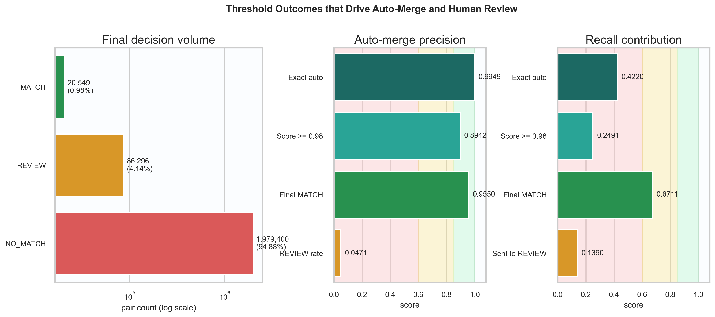
รูปที่ 4.12 ผลของ thresholding ต่อปริมาณงานและคุณภาพการตัดสินใจ แสดงจำนวนคู่ในแต่ละ tier, precision ของกลุ่ม auto-merge และ recall contribution ของ exact auto, score band สูง และกลุ่มที่ถูกส่งเข้า review

ผลในตารางที่ 4.9 และรูปที่ 4.12 สะท้อนบทบาทของแต่ละชั้นได้ชัดมาก exact-first ช่วยกู้ recall ได้ 42.20% ตั้งแต่ก่อนใช้โมเดล และทำด้วย precision เกือบสมบูรณ์ (0.9949) จากนั้นคะแนน calibrated ช่วงสูง (>= 0.98) ช่วยเพิ่ม recall อัตโนมัติอีก 24.91% ของคู่จริงทั้งหมด แม้ precision ของชั้นนี้จะต่ำกว่า exact rules แต่เมื่อนำมารวมกันใน Final MATCH only ระบบยังรักษา precision รวมไว้ได้ 0.9550
ในอีกด้านหนึ่ง REVIEW tier มี precision เพียง 0.0471 ซึ่งไม่ควรถูกตีความว่าเป็นจุดอ่อนของระบบ แต่ควรถูกตีความว่าเป็น buffer zone ที่ถูกออกแบบไว้โดยเจตนา กล่าวคือระบบกันคู่ที่ยังไม่ควร auto-merge ออกไปให้มนุษย์ตัดสินแทน เพื่อรักษาคุณภาพข้อมูลลูกค้าในระดับองค์กร

4.6 ความสำคัญของคุณลักษณะทั้ง 41 ตัวที่สนับสนุนการตัดสินใจ
เพื่อทำความเข้าใจว่าระบบอาศัยหลักฐานประเภทใดในการตัดสินใจ ผู้วิจัยวิเคราะห์ feature importance ของ main run ซึ่งใช้ feature ทั้งหมด 41 ตัว ผลที่ได้ชี้ชัดว่าระบบยังพึ่งพาสัญญาณจากชื่อเป็นหลักอย่างมาก โดยเฉพาะกลุ่ม fullname_* และ username_* ขณะที่สัญญาณจาก bio, style และ image-cross-signal ทำหน้าที่เป็นหลักฐานเสริมมากกว่าจะเป็นแกนหลักของการตัดสินใจ
ตารางที่ 4.10 คุณลักษณะที่สำคัญสูงสุดของ main run
อันดับ | Feature | Importance
1 | `fullname_token_sort` | 0.4165
2 | `username_token_sort` | 0.2263
3 | `fullname_jaro` | 0.1561
4 | `bio_tfidf_cosine` | 0.0588
5 | `username_jaro` | 0.0464
6 | `fullname_lev` | 0.0409
7 | `bio_sbert_cosine` | 0.0183
8 | `username_lev` | 0.0089
9 | `platform_pair_code` | 0.0076
10 | `style_biolen_ratio` | 0.0040

หากรวมความสำคัญตามตระกูลของ feature จะพบว่า Name similarity ครองสัดส่วนรวมถึง 89.51% ของความสำคัญทั้งหมด ขณะที่ Bio text มี 7.71%, Style / writing มี 1.21%, Platform pair มี 0.76% และ Image-caption cross-signal มี 0.65% ที่สำคัญคือใน 41 features นี้มีถึง 18 ตัวที่ importance เป็นศูนย์ใน main run

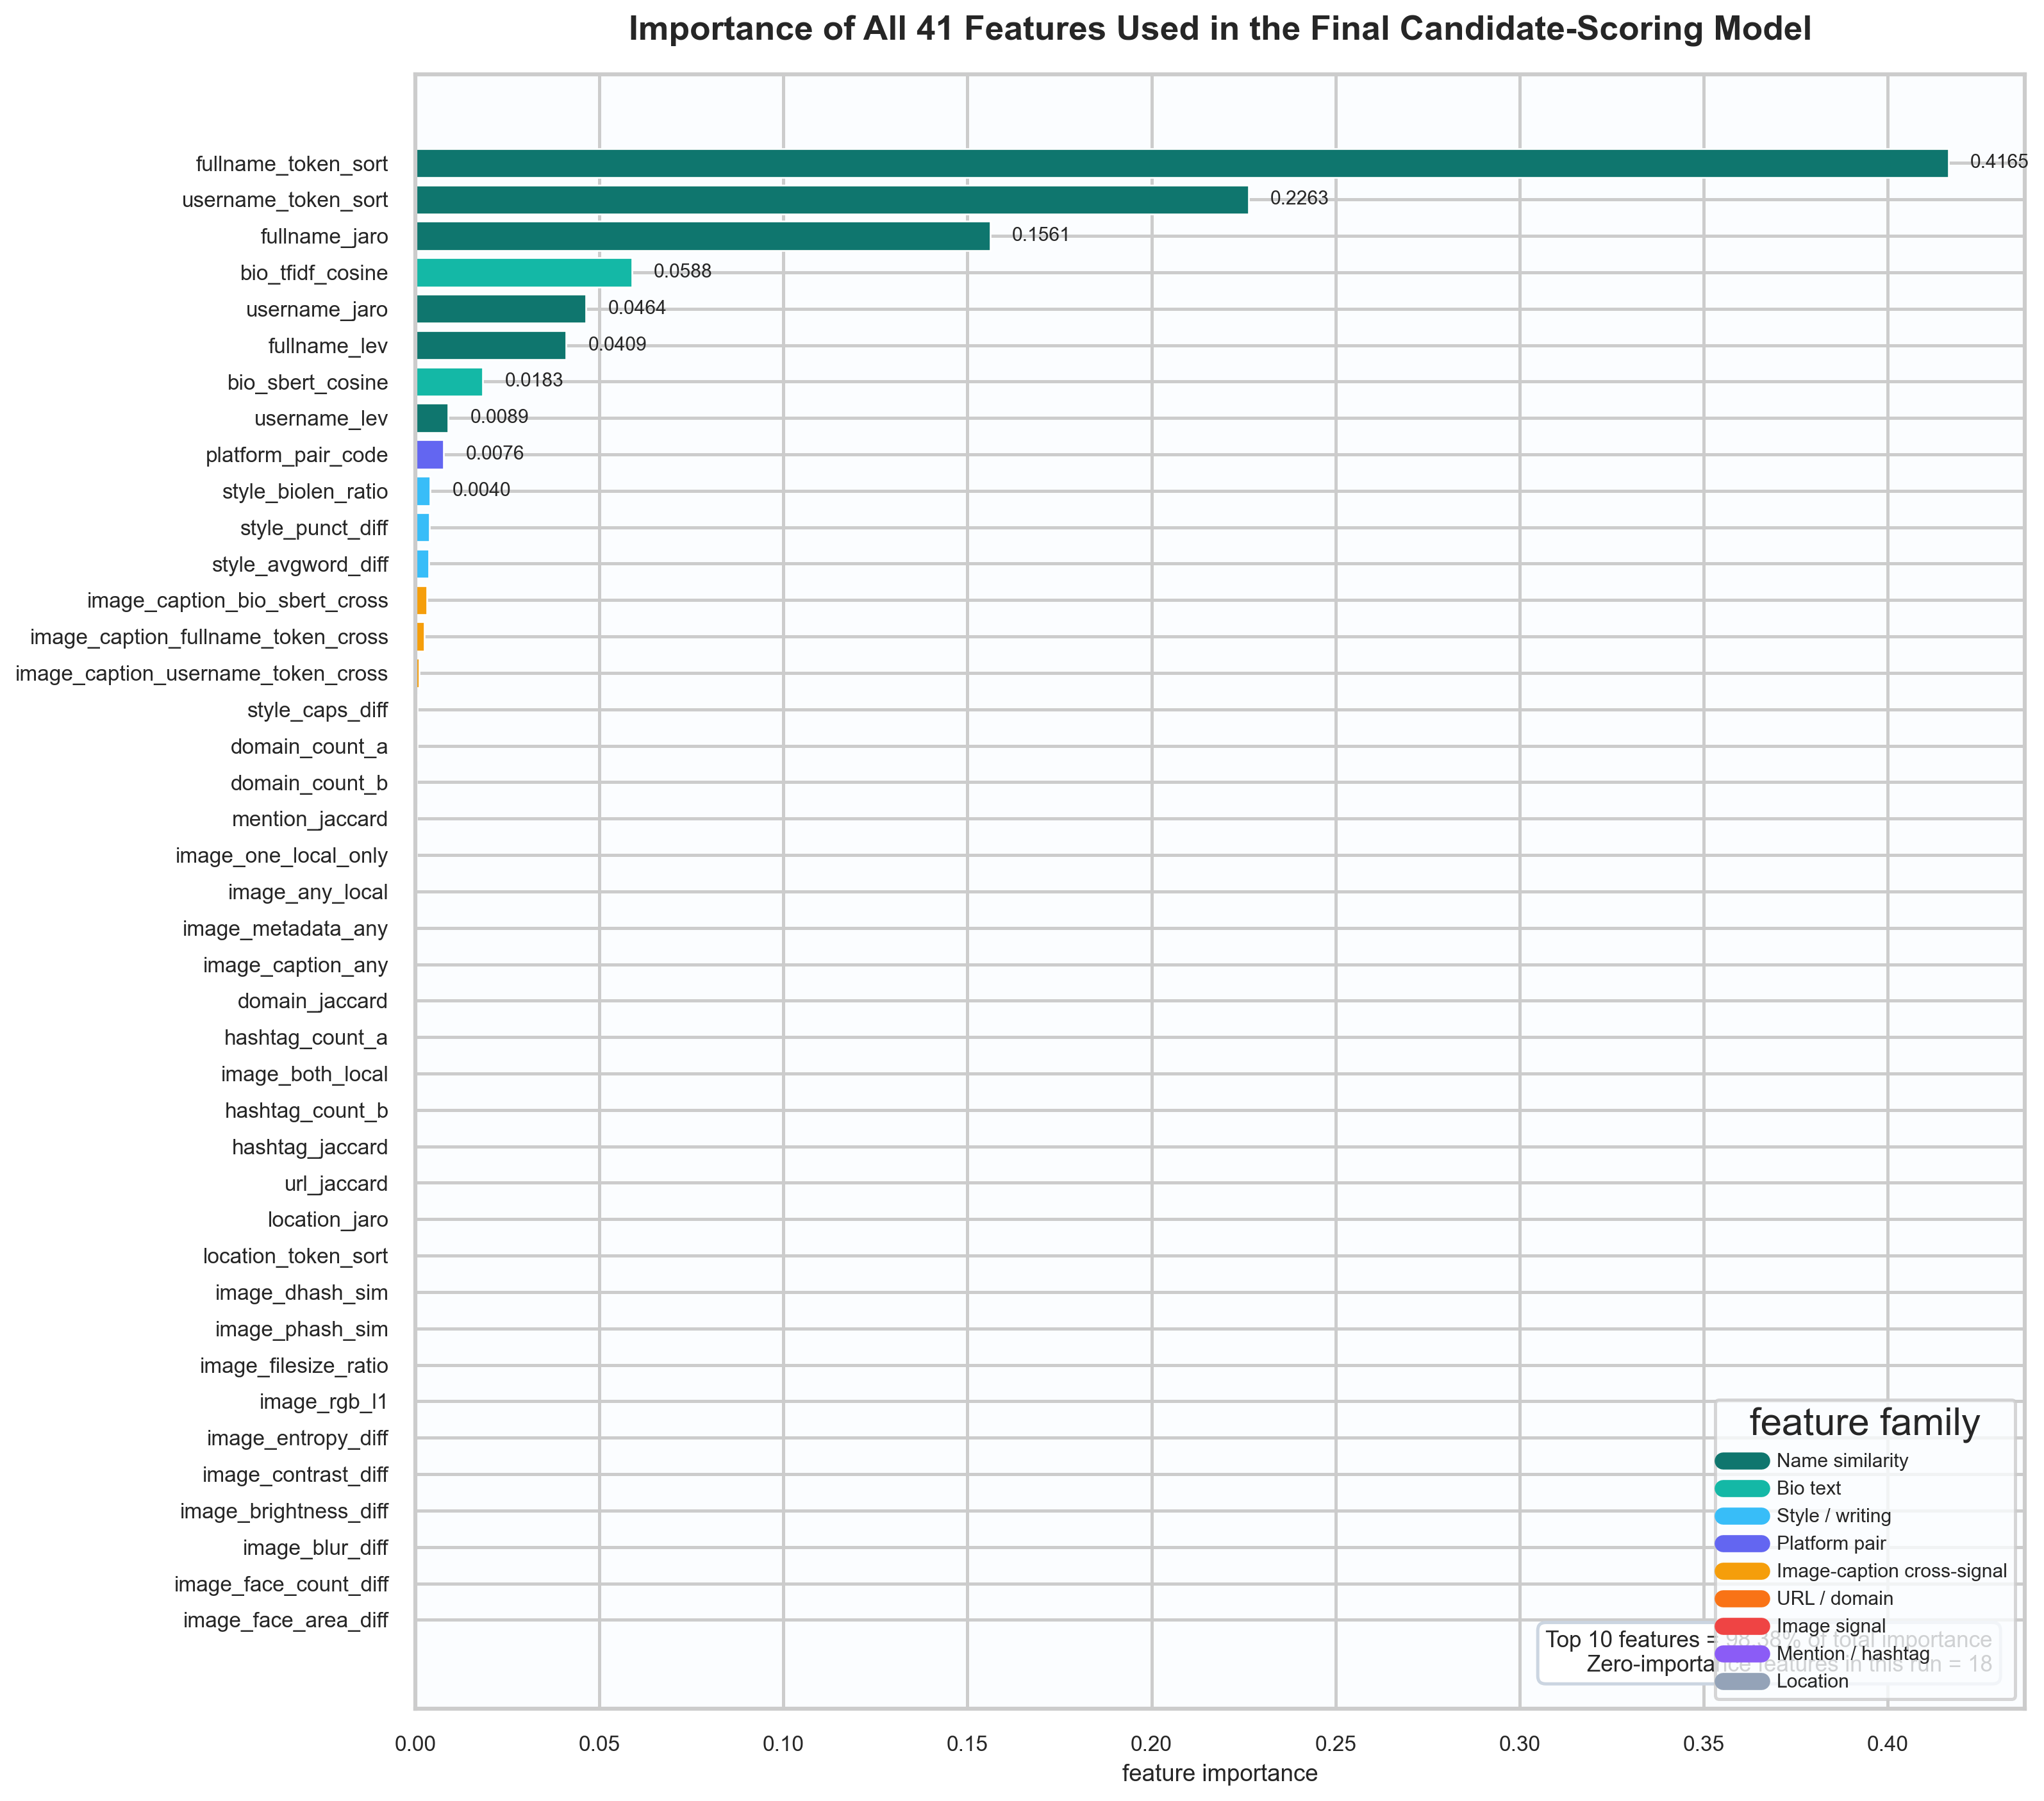
รูปที่ 4.13 ความสำคัญของคุณลักษณะทั้ง 41 ตัวใน main run แสดงให้เห็นว่า feature กลุ่มชื่อและ username เป็นหลักฐานหลักของระบบ ขณะที่ feature จำนวนหนึ่งมีผลต่อการตัดสินใจต่ำมากหรือเป็นศูนย์ในรอบนี้

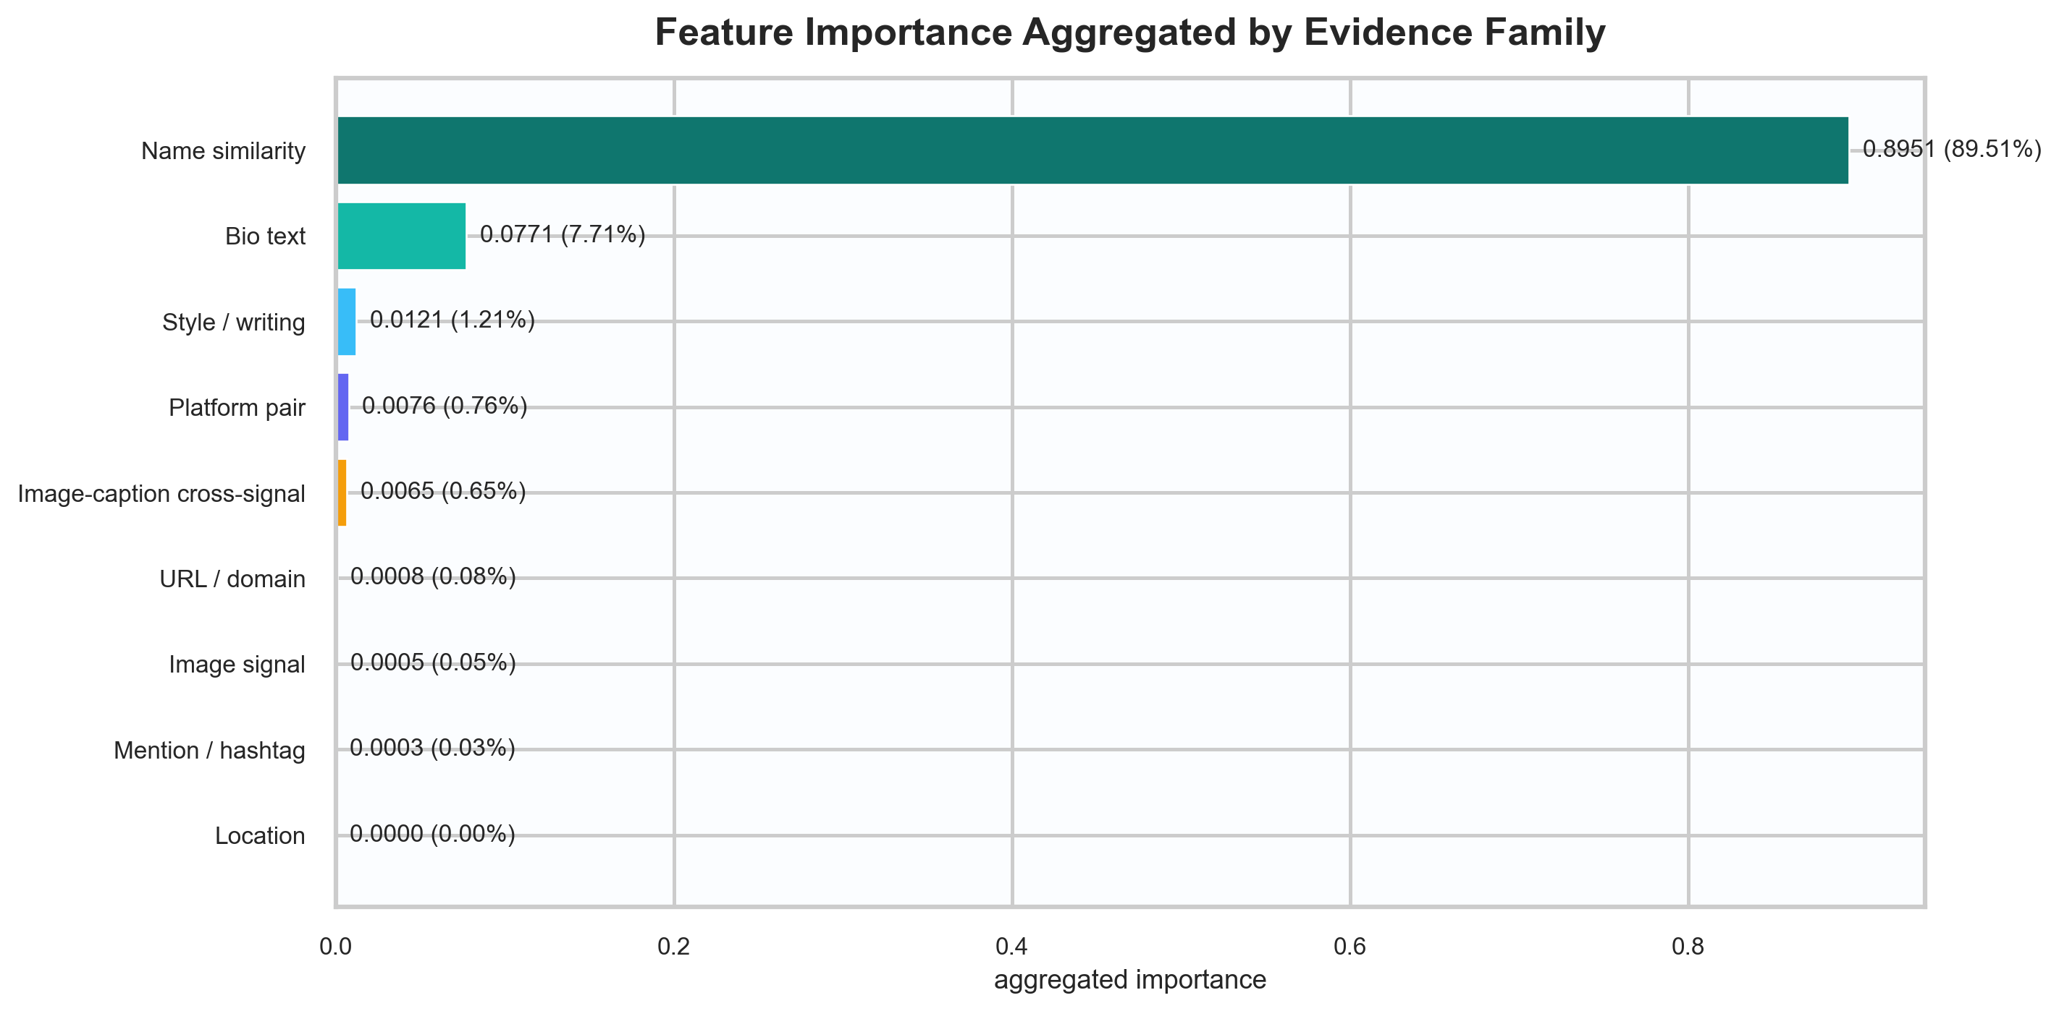
รูปที่ 4.14 การรวม feature importance ตามตระกูลหลัก แสดงสัดส่วนของหลักฐานจากชื่อ, bio, style, image-cross-signal และหลักฐานประเภทอื่น ๆ ที่โมเดลใช้จริงใน main run

อย่างไรก็ตาม ผลในระดับ feature importance ต้องตีความร่วมกับข้อจำกัดของข้อมูลภาพด้วย valid profiles ทั้งหมด 36,804 โปรไฟล์ มีเพียง 4,248 โปรไฟล์ที่มี local image, 2,173 โปรไฟล์ที่มี image metadata และ 2,173 โปรไฟล์ที่มี caption ใช้งานได้ อีกทั้งใน test pairs มีคู่ที่มีภาพอย่างน้อยหนึ่งฝั่ง 1,873 คู่ แต่ไม่มีคู่ที่มี local image พร้อมกันทั้งสองฝั่งเลย

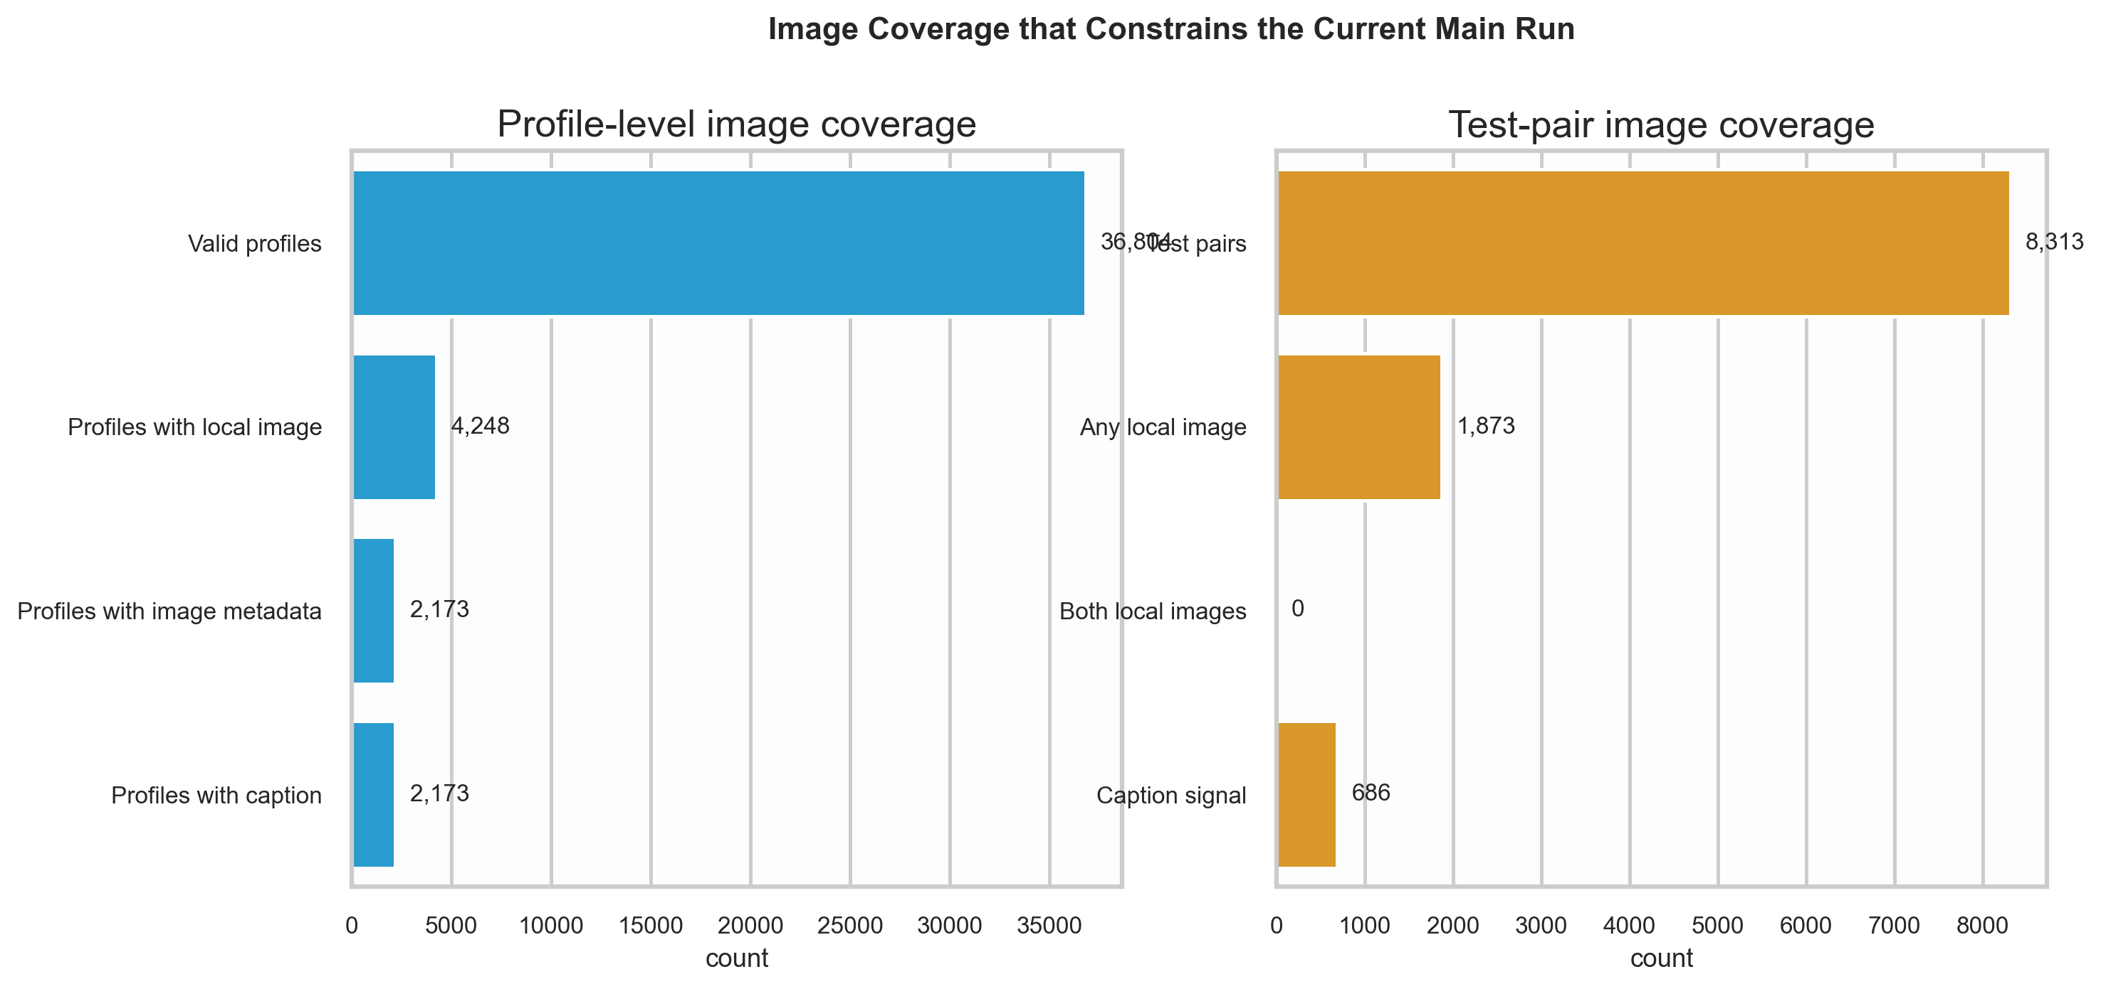
รูปที่ 4.15 Coverage ของข้อมูลภาพใน main run แยกระดับ profile และ test pair แสดงให้เห็นว่าการทดลองในรอบนี้ยังเป็น partial multimodal setting มากกว่า full image-to-image matching

ผลในรูปที่ 4.15 อธิบายได้ว่าทำไม image-related features จำนวนมากยังมีน้ำหนักต่ำกว่ากลุ่มชื่อและข้อความอย่างชัดเจน กล่าวคือ image branch ช่วยเพิ่มคุณภาพของ main run จริง แต่ยังอยู่ในฐานะสัญญาณเสริมภายใต้ coverage ที่จำกัด

4.7 สรุปผลของ Project 1 ในขอบเขต Decision Thresholding
ผลการวิจัยในบทนี้ยืนยันว่าแกนหลักของ Project 1 คือ decision thresholding ที่ทำงานต่อจาก exact-first + calibrated candidate scoring โดยใช้ main run แบบ image_context_r075_h20_s42 เป็นตัวให้คะแนนคู่โปรไฟล์ แล้วแปลงคะแนนนั้นไปเป็นกฎการตัดสินใจใน workflow จริงของ CRM
หากเขียนเป็นข้อสรุปเชิง implement ที่พร้อมนำไปใช้ต่อได้โดยตรง สามารถสรุปได้ดังนี้
- ใช้ image_context_r075_h20_s42 เป็น candidate scorer หลัก เพราะให้สมดุลดีที่สุดในด้าน AP, ROC-AUC และ Recall บน feature space 41 ตัว
- ใช้ IsotonicRegression เพื่อ calibrate ความน่าจะเป็นก่อนตั้ง threshold ปลายทาง
- ใช้กฎ exact-first เพื่อดึงคู่ที่ชัดมากออกมา merge อัตโนมัติก่อน
- ใช้ thresholds 0.98 สำหรับ MATCH และ 0.95 สำหรับ REVIEW
- ที่ operating point นี้ ระบบได้ final match-only precision = 0.9550 และ final match-only recall = 0.6711 พร้อมกัน review queue = 86,296 คู่
ดังนั้นข้อสรุปสุดท้ายของ Project 1 ไม่ใช่เพียงว่าโมเดลให้ metric ดีบน test split แต่คือระบบสามารถแปลงคะแนนของโมเดลให้กลายเป็นกระบวนการตัดสินใจแบบ MATCH / REVIEW / NO_MATCH ที่ใช้งานได้จริงใน CRM โดยรักษาสมดุลระหว่างการ merge อัตโนมัติและการส่งคู่กำกวมให้มนุษย์ตรวจสอบต่อ

